

АГЕНТСТВО ПО ОХРАНЕ КУЛЬТУРНОГО НАСЛЕДИЯ

РЕСПУБЛИКИ ДАГЕСТАН

(Дагнаследие)

П Р И К А З

№_________ «___» _________2024 г.

Об утверждении границ зон охраны объекта культурного наследия регионального значения «Здание ГОВД (дом купца Селимгереева)», 1903 г. (Республика Дагестан, г.Хасавюрт, ул.Даибова, 4) и требований к градостроительным регламентам в границах данных зон

В соответствии со ст. 34 Федерального закона от 25 июня 2002 г. № 73-ФЗ «Об объектах культурного наследия (памятниках истории и культуры) народов Российской Федерации» (Собрание законодательства РФ, 2002, № 26, ст. 2519; официальный интернет-портал правовой информации (http://www.pravo.gov.ru), 2023, 19 октября, № 0001202310190008), постановлением Правительства Российской Федерации от 12 сентября 2015 г. № 972 «Об утверждении Положения о зонах охраны объектов культурного наследия (памятников истории и культуры), народов Российской Федерации и о признании утратившими силу отдельных положений нормативных правовых актов Правительства Российской Федерации» (Собрание законодательства РФ, 2015, № 38, ст. 5298; 2021, № 44 (Часть III), ст. 7408), пп. 6.3 п. 6 ст. 7, ст. 20 Закона Республики Дагестан от 3 февраля 2009 г. № 7 «Об объектах культурного наследия (памятниках истории и культуры) народов Российской Федерации, расположенных на территории Республики Дагестан» (Собрание законодательства Республики Дагестан, 2009, № 3, ст. 77; официальный интернет-портал правовой информации (http://www.pravo.gov.ru), 2024, 11 марта, № 0500202403110028), Положением об Агентстве по охране культурного наследия Республики Дагестан, утвержденным постановлением Правительства Республики Дагестан от 18 ноября 2016 № 342 (официальный интернет-портал правовой информации (http://www.pravo.gov.ru), 2016, 23 ноября, № 0500201611230005; 2024, 27 апреля, № 0500202404270014),
приказываю:
1. Утвердить границы зон охраны объекта культурного наследия регионального значения Здание ГОВД (дом купца Селимгереева)», 1903 г., расположенного по адресу: Республика Дагестан, ул. Хасавюрт, ул. Даитова, 4, согласно приложению № 1.
2. Утвердить требования к градостроительным регламентам в границах зон охраны объекта культурного наследия регионального значения, указанного в пункте 1 настоящего приказа, согласно приложению № 2.
3. Отделу правового обеспечения направить настоящий приказ на государственную регистрацию в Министерство юстиции Республики Дагестан, официальную копию приказа в прокуратуру Республики Дагестан и Управление Министерства юстиции Российской Федерации по Республике Дагестан для включения в федеральный регистр Российской Федерации в установленном законодательством порядке.
Направить копию приказа в Администрацию городского округа «город Хасавюрт» в течение семи календарных дней с даты вступления в силу данного приказа.
4. Отделу по работе с единым государственным реестром объектов культурного наследия обеспечить размещение информации об утвержденных границах зоны охраны объекта культурного наследия регионального значения «Здание ГОВД (дом купца Селимгереева)», 1903 г., расположенного по адресу: Республика Дагестан, ул. Хасавюрт, ул. Даибова, 4 и требований к градостроительным регламентам в границах данных зон в едином государственном реестре объектов культурного наследия (памятников истории и культуры) народов Российской Федерации, в федеральной государственной информационной системе территориального планирования, а также направить указанную информацию в орган кадастрового учета для внесения в государственный кадастр недвижимости.
5. Консультанту отдела Алиевой Н.М. разместить настоящий приказ на сайте Агентства по охране культурного наследия Республике Дагестан в информационно-телекоммуникационной в сети «Интернет» (https://dagnasledie.e-dag.ru/).
6. Настоящий приказ вступает в силу в установленном законодательством порядке.
7. Контроль за исполнением настоящего приказа оставляю за собой.

Руководитель М. Мусаев

Приложение № 1

к приказу Агентства по охране культурного наследия

Республики Дагестан

от «__» _______ 2024 года № ____

Карта (схема) границ зон охраны объекта культурного наследия регионального значения «Здание ГОВД (дом купца Селимгереева)», 1903 г.
(Республика Дагестан, г.Хасавюрт, ул.Даибова, 4)

М 1:1000

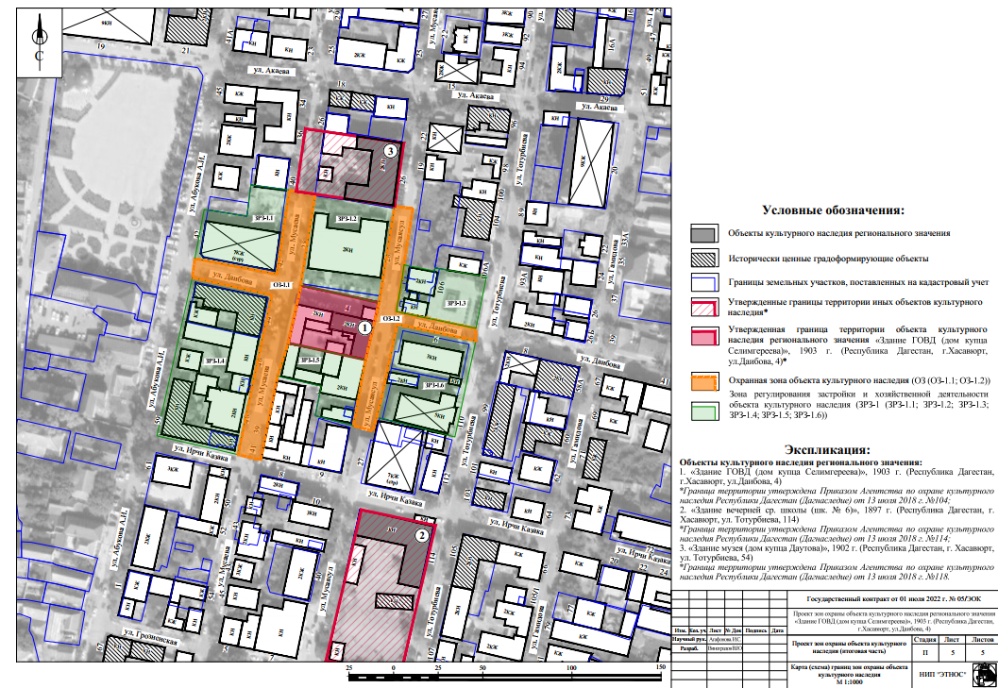
Рис.1. Карта (схема) границ зон охраны объекта культурного наследия регионального значения «Здание ГОВД (дом купца Селимгереева)», 1903 г. (Республика Дагестан, г.Хасавюрт, ул.Даибова, 4)

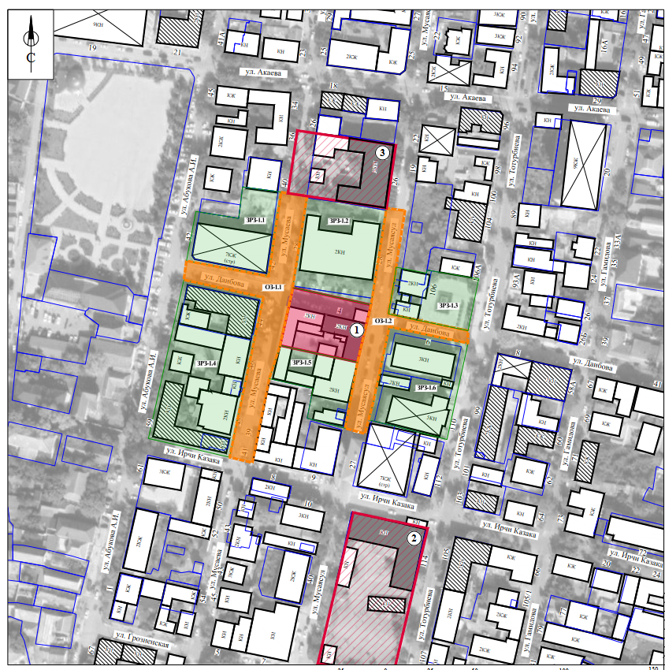
Рис.2. Карта (схема) границ зон охраны объекта культурного наследия регионального значения «Здание ГОВД (дом купца Селимгереева)», 1903 г. (Республика Дагестан, г.Хасавюрт, ул.Даибова, 4)

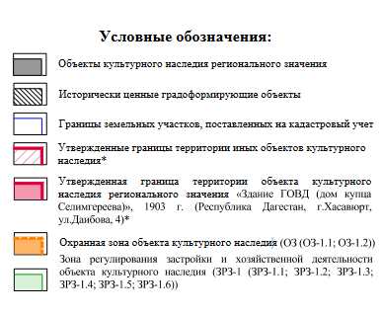
Рис.3. Условные обозначения к карта (схема) границ зон охраны объекта культурного наследия регионального значения «Здание ГОВД (дом купца Селимгереева)», 1903 г. (Республика Дагестан, г.Хасавюрт, ул.Даибова, 4)

Экспликация:
Объекты культурного наследия регионального значения:

1.«Здание ГОВД (дом купца Селимгереева)», 1903 г. (Республика Дагестан, г.Хасавюрт, ул.Даибова, 4);
2.«Здание вечерней ср. школы (шк. № 6)», 1897 г. (Республика Дагестан, г.Хасавюрт, ул. Тотурбиева, 114);
3.«Здание музея (дом купца Даутова)», 1902 г. (Республика Дагестан, г. Хасавюрт, ул. Тотурбиева, 54).

Исторически-ценные градоформирующие объекты
историко-градостроительной среды:

1.Административное здание (г. Хасавюрт, ул. Грозненская, 67);
2.Административное здание (г. Хасавюрт, ул. Абукова, 59);
3.Административное здание (г. Хасавюрт, ул. Мусаева, 44);
4.Административное здание (г. Хасавюрт, ул. Акаева, 21);
5.Жилой дом (г. Хасавюрт, ул. Акаева, 18);
6.Жилой дом (г. Хасавюрт, ул. Тотурбиева, 105);
7.Жилой дом (г. Хасавюрт, ул. Тотурбиева, 103);
8.Жилой дом (г. Хасавюрт, ул. Тотурбиева, 99);
9.Жилой дом (г. Хасавюрт, ул. Гамидова, 60);
10.Жилой дом (г. Хасавюрт, ул. Гамидова, 71);
11.Административное здание (г. Хасавюрт, ул. Гамидова, 58а);
12.Детский сад (г. Хасавюрт, ул. Тотурбиева, 104);
13.Школа искусств (г. Хасавюрт, ул. Тотурбиева, 96).

I. Установление границ охранной зоны объекта культурного
наследия регионального значения «Здание ГОВД (дом купца Селимгереева)», 1903 г. (Республика Дагестан, г.Хасавюрт,
ул.Даибова, 4)

1.1. Описание прохождения границ охранной зоны объекта
культурного наследия регионального значения (ОЗ)

Прохождение границы |  | Описание прохождения границы
от точки | до точки
от точки | до точки | Направление | Протяженность, м | Дирекционный угол

1 | 2 | 3 | 4 | 5

ОЗ-1.1
1 | 2 | в юго-восточном | 3.88 | 99° 31' 46"
2 | 3 | в юго-восточном | 10.08 | 98° 6' 12"
3 | 4 | в юго-западном | 01.04 | 188° 6' 12"
4 | 5 | в юго-западном | 49.93 | 188° 58' 32"
5 | 6 | в юго-восточном | 0.93 | 175° 41' 44"
6 | 7 | в юго-западном | 33.13 | 192° 36' 21"
7 | 8 | в юго-западном | 19.52 | 197° 58' 55"
8 | 9 | в юго-западном | 47.97 | 191° 22' 20"
9 | 10 | в северо-западном | 13.13 | 283° 22' 36"
10 | 11 | в северо-восточном | 91.36 | 11° 56' 37"
11 | 12 | в северо-западном | 45.59 | 282° 32' 8"
12 | 13 | в северо-восточном | 10.07 | 7° 50' 40"
13 | 14 | в юго-восточном | 46.78 | 100° 37' 8"
14 | 1 | в северо-восточном | 47.59 | 8° 26' 51"

ОЗ-1.2
15 | 16 | в юго-восточном | 10.44 | 98° 1' 9"
16 | 17 | в юго-западном | 28.13 | 189° 7' 8"
17 | 18 | в юго-западном | 3.82 | 187° 55' 29"
18 | 19 | в юго-западном | 6.88 | 187° 55' 29"
19 | 20 | в юго-западном | 19.58 | 189° 59' 57"
20 | 21 | в юго-восточном | 05.03 | 103° 34' 30"
21 | 22 | в юго-восточном | 11.99 | 102° 13' 42"
22 | 23 | в юго-восточном | 01.09 | 98° 24' 18"
23 | 24 | в юго-восточном | 26.72 | 101° 52' 37"
24 | 25 | в юго-западном | 6.98 | 180° 14' 6"
25 | 26 | в северо-западном | 44.99 | 281° 48' 21"
26 | 27 | в юго-западном | 43.39 | 192° 5' 31"
27 | 28 | в юго-западном | 10.01 | 194° 41' 48"
28 | 29 | в юго-западном | 8 | 194° 41' 48"
29 | 30 | в северо-западном | 11.43 | 285° 30' 38"
30 | 31 | в северо-восточном | 37.6 | 10° 28' 36"
31 | 32 | в северо-восточном | 32.88 | 13° 17' 33"
32 | 33 | в северо-восточном | 3.83 | 10° 4' 38"
33 | 15 | в северо-восточном | 51.06 | 9° 3' 36"

1.2. Сведения о местоположении границ охранной зоны объекта культурного наследия регионального значения (перечень координат характерных (поворотных) точек) (ОЗ)
 |  | Описание местоположения границы
 |  | охранной зоны объекта культурного наследия регионального значения (ОЗ)
Сведения об объекте
№ п/п |  |  | Характеристики объекта |  |  |  | Описание характеристик
1 |  |  | 2 |  |  |  | 3
1 |  |  | Местоположение объекта |  |  |  | Республика Дагестан, г. Хасавюрт
2 |  |  | Площадь объекта +/- величина погрешности определения площади  (Р+/- Дельта Р) |  |  |  | 4423 м² ± 23 м²
3 |  |  | Иные характеристики объекта |  |  |  | -
 | Сведения о местоположении границ объекта
 | 1. Система координат МСК-05
 | 2. Сведения о характерных точках границ объекта
 | Обозначение  характерных точек границ |  |  | Координаты, м |  | Метод определения координат характерной точки |  | Средняя квадратическая погрешность положения характерной точки (Мt), м | Описание обозначения точки на местности (при наличии)
 |  |  |  | Х | Y

1 | 2 | 3 | 4 | 5 | 6
ОЗ-1.1
 | 247726,41 | 274795,76 | Картометрический | 0.10 | -
 | 247725,77 | 274799,58 | Картометрический | 0.10 | -
 | 247724,25 | 274810,28 | Картометрический | 0.10 | -
 | 247723,22 | 274810,13 | Картометрический | 0.10 | -
 | 247673,90 | 274802,34 | Картометрический | 0.10 | -
 | 247672,97 | 274802,41 | Картометрический | 0.10 | -
 | 247640,64 | 274795,18 | Картометрический | 0.10 | -
 | 247622,07 | 274789,15 | Картометрический | 0.10 | -
 | 247575,04 | 274779,69 | Картометрический | 0.10 | -
 | 247578,08 | 274766,92 | Картометрический | 0.10 | -
 | 247667,46 | 274785,82 | Картометрический | 0.10 | -
 | 247677,36 | 274741,32 | Картометрический | 0.10 | -
 | 247687,96 | 274742,78 | Картометрический | 0.10 | -
 | 247679,34 | 274788,77 | Картометрический | 0.10 | -
1 | 247726,41 | 274795,76 | Картометрический | 0.10 | -
ОЗ-1.2
 | 247717,46 | 274854,77 | Картометрический | 0.10 | -
 | 247716,00 | 274865,10 | Картометрический | 0.10 | -
 | 247688,23 | 274860,65 | Картометрический | 0.10 | -
 | 247684,45 | 274860,12 | Картометрический | 0.10 | -
 | 247677,64 | 274859,17 | Картометрический | 0.10 | -
 | 247658,36 | 274855,77 | Картометрический | 0.10 | -
 | 247657,18 | 274860,66 | Картометрический | 0.10 | -
 | 247654,64 | 274872,38 | Картометрический | 0.10 | -
 | 247654,36 | 274874,26 | Картометрический | 0.10 | -
 | 247648,86 | 274900,40 | Картометрический | 0.10 | -
 | 247641,89 | 274900,37 | Картометрический | 0.10 | -
 | 247651,09 | 274856,33 | Картометрический | 0.10 | -
 | 247608,67 | 274847,25 | Картометрический | 0.10 | -
 | 247598,98 | 274844,71 | Картометрический | 0.10 | -
 | 247591,24 | 274842,68 | Картометрический | 0.10 | -
 | 247594,30 | 274831,66 | Картометрический | 0.10 | -
 | 247631,27 | 274838,50 | Картометрический | 0.10 | -
 | 247663,27 | 274846,06 | Картометрический | 0.10 | -
 | 247667,04 | 274846,73 | Картометрический | 0.10 | -
1 | 247717,46 | 274854,77 | Картометрический | 0.10 | -
3. Сведения о характерных точках части (частей) границы объекта

Обозначение  характерных точек границ | Координаты, м |  | Метод определения координат характерной точки | Средняя квадратическая погрешность положения характерной точки (Мt), м | Описание обозначения точки на местности (при наличии)
Обозначение  характерных точек границ | Х | Y | Метод определения координат характерной точки |  | Описание обозначения точки на местности (при наличии)
- | - | - | - | - | -

II. Установление зон регулирования застройки и хозяйственной деятельности зон объекта культурного наследия регионального значения «Здание ГОВД (дом купца Селимгереева)», 1903 г. (Республика Дагестан, г.Хасавюрт, ул.Даибова, 4)

2.1. Описание прохождения границ зоны регулирования застройки и хозяйственной деятельности объекта культурного наследия регионального значения ЗРЗ-1 (ЗРЗ-1.1; ЗРЗ-1.2; ЗРЗ-1.3; ЗРЗ-1.4; ЗРЗ-1.5; ЗРЗ-1.6)

Прохождение границы |  | Описание прохождения границы
от точки | до точки
от точки | до точки | Направление | Протяженность, м | Дирекционный угол

1 | 2 | 3 | 4 | 5

ЗРЗ-1.1
1 | 2 | в юго-восточном | 20.00 | 97° 29' 53"
2 | 3 | в юго-восточном | 1.74 | 99° 31' 46"
3 | 4 | в юго-западном | 47.59 | 188° 26' 51"
4 | 5 | в северо-западном | 46.78 | 280° 37' 8"
5 | 6 | в северо-восточном | 28.12 | 10° 45' 56"
6 | 7 | в юго-восточном | 02.01 | 99° 4' 48"
7 | 8 | в юго-восточном | 22.18 | 99° 4' 48"
8 | 1 | в северо-восточном | 17.07 | 7° 8' 28"

ЗРЗ-1.2
9 | 10 | в юго-восточном | 45.01 | 98° 40' 23"
10 | 11 | в юго-западном | 51.06 | 189° 3' 36"
11 | 12 | в юго-западном | 3.83 | 190° 4' 38"
12 | 13 | в северо-западном | 44.71 | 282° 31' 44"
13 | 14 | в северо-западном | 0.93 | 355° 41' 44"
14 | 15 | в северо-восточном | 49.93 | 8° 58' 32"
15 | 9 | в северо-восточном | 01.04 | 8° 6' 12"

ЗРЗ-1.3
16 | 17 | в юго-восточном | 17.33 | 101° 19' 38"
17 | 18 | в северо-восточном | 1.81 | 10° 21' 59"
18 | 19 | в юго-восточном | 2.49 | 100° 21' 59"
19 | 20 | в юго-восточном | 22.09 | 99° 36' 8"
20 | 21 | в юго-восточном | 3.97 | 99° 13' 48"
21 | 22 | в юго-западном | 29.67 | 191° 38' 41"
22 | 23 | в северо-западном | 26.72 | 281° 52' 37"
23 | 24 | в северо-западном | 01.09 | 278° 24' 18"
24 | 25 | в северо-западном | 10.99 | 282° 13' 42"
25 | 26 | в северо-западном | 05.03 | 283° 34' 30"
26 | 27 | в северо-восточном | 19.58 | 9° 59' 57"
27 | 16 | в северо-восточном | 7.88 | 7° 55' 29"

ЗРЗ-1.4
28 | 29 | в юго-восточном | 45.59 | 102° 32' 8"
29 | 30 | в юго-западном | 91.36 | 191° 56' 37"
30 | 31 | в северо-западном | 46.65 | 283° 2' 52"
31 | 28 | в северо-восточном | 90.94 | 12° 36' 44"

ЗРЗ-1.5
32 | 33 | в юго-восточном | 44.32 | 102° 12' 18"
33 | 34 | в юго-западном | 37.6 | 190° 28' 36"
34 | 35 | в северо-западном | 22.07 | 284° 43' 32"
35 | 36 | в северо-восточном | 15.03 | 11° 16' 24"
36 | 37 | в северо-восточном | 1.65 | 13° 41' 55"
37 | 38 | в северо-западном | 23.03 | 282° 44' 32"
38 | 39 | в северо-западном | 1.87 | 283° 0' 59"
39 | 32 | в северо-восточном | 19.52 | 17° 58' 55"

ЗРЗ-1.6
40 | 41 | в юго-восточном | 44.99 | 101° 48' 21"
41 | 42 | в юго-западном | 55.17 | 192° 18' 39"
42 | 43 | в северо-западном | 4.44 | 284° 18' 57"
43 | 44 | в северо-западном | 25.84 | 284° 18' 57"
44 | 45 | в северо-западном | 11.63 | 283° 31' 21"
45 | 46 | в северо-западном | 3.35 | 283° 31' 21"
46 | 47 | в северо-восточном | 10.01 | 14° 41' 48"
47 | 40 | в северо-восточном | 43.39 | 12° 5' 31"

2.2. Сведения о местоположении границ зоны регулируемой застройки объекта культурного наследия регионального значения (перечень координат характерных (поворотных) точек) ЗРЗ-1 (ЗРЗ-1.1; ЗРЗ-1.2; ЗРЗ-1.3; ЗРЗ-1.4; ЗРЗ-1.5; ЗРЗ-1.6)

 | Описание местоположения границ зоны регулирования застройки и хозяйственной деятельности объекта культурного наследия регионального значения ЗРЗ-1 (ЗРЗ-1.1; ЗРЗ-1.2; ЗРЗ-1.3; ЗРЗ-1.4; ЗРЗ-1.5; ЗРЗ-1.6)
Сведения об объекте
№ п/п |  |  | Характеристики объекта |  |  |  | Описание характеристик
1 |  |  | 2 |  |  |  | 3
1 |  |  | Местоположение объекта |  |  |  | Республика Дагестан, г. Хасавюрт
2 |  |  | Площадь объекта +/- величина погрешности определения площади  (Р+/- Дельта Р) |  |  |  | 13327 м² ± 40 м²
3 |  |  | Иные характеристики объекта |  |  |  | -
 |  | Сведения о местоположении границ объекта
 |  | 1. Система координат МСК-05
 |  | 2. Сведения о характерных точках границ объекта
 |  | Обозначение  характерных точек границ |  | Координаты, м |  | Метод определения координат характерной точки |  | Средняя квадратическая погрешность положения характерной точки (Мt), м | Описание обозначения точки на местности (при наличии)
 |  |  |  | Х | Y

1 | 2 | 3 | 4 | 5 | 6
ЗРЗ-1.1
 | 247729,31 | 274774,21 | Картометрический | 0.10 | -
 | 247726,70 | 274794,04 | Картометрический | 0.10 | -
 | 247726,41 | 274795,76 | Картометрический | 0.10 | -
 | 247679,34 | 274788,77 | Картометрический | 0.10 | -
 | 247687,96 | 274742,78 | Картометрический | 0.10 | -
 | 247715,58 | 274748,04 | Картометрический | 0.10 | -
 | 247715,25 | 274750,11 | Картометрический | 0.10 | -
 | 247711,75 | 274772,01 | Картометрический | 0.10 | -
1 | 247729,31 | 274774,21 | Картометрический | 0.10 | -
ЗРЗ-1.2
 | 247724,25 | 274810,28 | Картометрический | 0.10 | -
 | 247717,46 | 274854,77 | Картометрический | 0.10 | -
 | 247667,04 | 274846,73 | Картометрический | 0.10 | -
 | 247663,27 | 274846,06 | Картометрический | 0.10 | -
 | 247672,97 | 274802,41 | Картометрический | 0.10 | -
 | 247673,90 | 274802,34 | Картометрический | 0.10 | -
 | 247723,22 | 274810,13 | Картометрический | 0.10 | -
9 | 247724,25 | 274810,28 | Картометрический | 0.10 | -
ЗРЗ-1.3
 | 247684,45 | 274860,12 | Картометрический | 0.10 | -
 | 247681,05 | 274877,11 | Картометрический | 0.10 | -
 | 247682,83 | 274877,44 | Картометрический | 0.10 | -
 | 247682,38 | 274879,89 | Картометрический | 0.10 | -
 | 247678,56 | 274902,47 | Картометрический | 0.10 | -
 | 247677,92 | 274906,39 | Картометрический | 0.10 | -
 | 247648,86 | 274900,40 | Картометрический | 0.10 | -
 | 247654,36 | 274874,26 | Картометрический | 0.10 | -
 | 247654,64 | 274872,38 | Картометрический | 0.10 | -
 | 247657,18 | 274860,66 | Картометрический | 0.10 | -
 | 247658,36 | 274855,77 | Картометрический | 0.10 | -
 | 247677,64 | 274859,17 | Картометрический | 0.10 | -
16 | 247684,45 | 274860,12 | Картометрический | 0.10 | -
ЗРЗ-1.4
 | 247677,36 | 274741,32 | Картометрический | 0.10 | -
 | 247667,46 | 274785,82 | Картометрический | 0.10 | -
 | 247578,08 | 274766,92 | Картометрический | 0.10 | -
 | 247588,61 | 274721,47 | Картометрический | 0.10 | -
28 | 247677,36 | 274741,32 | Картометрический | 0.10 | -
ЗРЗ-1.5
 | 247640,64 | 274795,18 | Картометрический | 0.10 | -
 | 247631,27 | 274838,50 | Картометрический | 0.10 | -
 | 247594,30 | 274831,66 | Картометрический | 0.10 | -
 | 247599,91 | 274810,32 | Картометрический | 0.10 | -
 | 247614,91 | 274813,31 | Картометрический | 0.10 | -
 | 247616,51 | 274813,70 | Картометрический | 0.10 | -
 | 247621,65 | 274790,97 | Картометрический | 0.10 | -
 | 247622,07 | 274789,15 | Картометрический | 0.10 | -
32 | 247640,64 | 274795,18 | Картометрический | 0.10 | -
ЗРЗ-1.6
 | 247651,09 | 274856,33 | Картометрический | 0.10 | -
 | 247641,89 | 274900,37 | Картометрический | 0.10 | -
 | 247587,99 | 274888,61 | Картометрический | 0.10 | -
 | 247589,09 | 274884,31 | Картометрический | 0.10 | -
 | 247595,48 | 274859,27 | Картометрический | 0.10 | -
 | 247598,20 | 274847,96 | Картометрический | 0.10 | -
 | 247598,98 | 274844,71 | Картометрический | 0.10 | -
 | 247608,67 | 274847,25 | Картометрический | 0.10 | -
40 | 247651,09 | 274856,33 | Картометрический | 0.10 | -
3. Сведения о характерных точках части (частей) границы объекта
Обозначение  характерных точек границ | Координаты, м |  | Метод определения координат характерной точки | Средняя квадратическая погрешность положения характерной точки (Мt), м | Описание обозначения точки на местности (при наличии)
Обозначение  характерных точек границ | Х | Y | Метод определения координат характерной точки |  | Описание обозначения точки на местности (при наличии)
1 | 2 | 3 | 4 | 5 | 6
- | - | - | - | - | -

Приложение № 2
к приказу Агентства по охране культурного наследия
Республики Дагестан
от «__» _______ 2024 года № _____

Т Р Е Б О В А Н И Я
к градостроительным регламентам в границах зон
охраны объекта культурного наследия регионального значения
«Здание ГОВД (дом купца Селимгереева)», 1903 г. (Республика Дагестан, г.Хасавюрт, ул.Даибова, 4)

В соответствии с абзацем 2 пункта 3 статьи 34 Федерального закона от 25 июня 2002 г. № 73-ФЗ «Об объектах культурного наследия (памятниках истории и культуры) народов Российской Федерации», пунктом 2 статьи 20 Закона Республики Дагестан от 3 февраля 2009 г. № 7 «Об объектах культурного наследия (памятниках истории и культуры) народов Российской Федерации, расположенных на территории Республики Дагестан» и постановлением Правительства Российской Федерации от 12 сентября 2015 г. № 972 «Об утверждении Положения о зонах охраны объектов культурного наследия (памятников истории и культуры) народов Российской Федерации и о признании утратившими силу отдельных положений нормативных правовых актов Правительства Российской Федерации» устанавливаются следующие режимы использования земель и требования к градостроительным регламентам.

I. Особый режим использования земель и земельных участков
и требования к градостроительным регламентам в границах

охранной зоны (ОЗ)

1. Настоящим режимом разрешается:
1) применение специальных мер, направленных на сохранение и восстановление (регенерацию) историко-градостроительной и (или) природной среды объекта культурного наследия регионального значения «Здание ГОВД (дом купца Селимгереева)», 1903 г. (восстановление, воссоздание, восполнение частично или полностью утраченных элементов и (или) характеристик историко-градостроительной и (или) природной среды);
2) сохранение градостроительных (планировочных, типологических, масштабных) характеристик историко-градостроительной и природной среды: исторических линий застройки, исторически сложившейся планировочной структуры дорог и улиц, озелененных территорий;
3) прокладка, ремонт и реконструкция подземных инженерных коммуникаций с последующим восстановлением нарушенных поверхностей;
4) сохранение и организация проездов, проходов, необходимых для обеспечения функционирования территории;
5) обеспечение визуального восприятия объекта культурного наследия регионального значения «Здание ГОВД (дом купца Селимгереева)», 1903 г. в его историко¬-градостроительной и природной среде, в том числе сохранение соотношения открытых и закрытых пространств;
6) соблюдение требований в области охраны окружающей среды, необходимых для обеспечения сохранности объекта культурного наследия регионального значения «Здание ГОВД (дом купца Селимгереева)», 1903 г. в его историческом и ландшафтном окружении.
7) размещение временных автопарковок, связанных с функционированием объектов, расположенных в границах территории объекта культурного наследия «Здание ГОВД (дом купца Селимгереева)», 1903 г. его охранной зоны и на смежных территориях.
2. Настоящим режимом ограничивается:
1) капитальный ремонт и реконструкция объектов капитального строительства и их частей, с условием сохранения сложившихся объемно-пространственных характеристик.
2) хозяйственная деятельность, с учетом обеспечения сохранности объекта культурного наследия регионального значения «Здание ГОВД (дом купца Селимгереева)», 1903 г.
3) благоустройство территории, не ухудшающее условия восприятия объекта культурного наследия в его историко-градостроительной среде, в том числе:
а) применение при изготовлении элементов благоустройства и малых архитектурных форм традиционных материалов (камень, дерево, литой и кованый металл);
б) создание безбарьерной городской среды, с учетом устройства пандусов и других приспособлений, обеспечивающих передвижение маломобильных групп населения;
в) озеленение территории (деревья, кустарники, газоны, клумбы, цветники), не препятствующее визуальному восприятию объекта культурного наследия «Здание ГОВД (дом купца Селимгереева)», 1903 г.;
г) размещение малых архитектурных форм – скамеек, урн, пандусов, столбов освещения.
4) установка следующих средств наружной рекламы и информации:
а) рекламных конструкций, информационных указателей, надписей и обозначений, памятных знаков, с соблюдением следующих габаритных параметров: не более 1,2 м по высоте и 0,8 м по ширине);
б) элементов информационно-декоративного оформления событийного характера (мобильные информационные конструкции), включая праздничное оформление, с учетом их демонтажа по окончанию проведения события, мероприятия.
3. Настоящим режимом запрещается:
1) строительство объектов капитального строительства, за исключением применения специальных мер, указанных в пункте 1 части 1 раздела I настоящих Требований.
2) прокладка инженерных коммуникаций (теплотрасс, газопроводов, электрокабелей, линий телефонной связи и др.) надземным способом и по фасадам зданий;
3) размещение рекламных конструкций, за исключением случаев, предусмотренных подпунктом «а» пункта 4 части 2 раздела I настоящих Требований;
4) размещение нестационарных торговых объектов, за исключением периодов проведения мероприятий.
4. Градостроительные регламенты земельных участков, расположенных в границах охранной зоны объекта культурного наследия «Здание ГОВД (дом купца Селимгереева)», 1903 г. устанавливаются правилами землепользования и застройки города Хасавюрт с учетом настоящих Требований.

II. Режим использования земель и земельных участков и требования к градостроительным регламентам в границах зоны регулирования застройки и хозяйственной деятельности ЗРЗ-1 (ЗРЗ-1.1; ЗРЗ-1.2; ЗРЗ-1.3; ЗРЗ-1.4; ЗРЗ-1.5; ЗРЗ-1.6)

1. Настоящим режимом разрешается:
1) обеспечение визуального восприятия объекта культурного наследия регионального значения «Здание ГОВД (дом купца Селимгереева)», 1903 г. в его историко-градостроительной и природной среде;
2) сохранение качества окружающей среды, необходимого для обеспечения сохранности объекта культурного наследия «Здание ГОВД (дом купца Селимгереева)», 1903 г. в его историко-градостроительной и природной среде;
3) соблюдение требований в области охраны окружающей среды, необходимых для обеспечения сохранности объекта культурного наследия «Здание ГОВД (дом купца Селимгереева)», 1903 г. в его историческом и ландшафтном окружении.
2. Настоящим режимом ограничивается:
1) строительство, капитальный ремонт и реконструкция объектов капитального строительства и их частей (за исключением исторически ценных градоформирующих объектов) и некапитальных строений при условии обеспечения масштабного соответствия их габаритов историко-градостроительной среде с учетом следующих требований и ограничений:
а) предельная разрешенная высота в границах ЗРЗ-1 – не более 2 надземных этажей (с высотой от существующей отметки земли до конька скатной крыши – 9,0 метров, до верха конструкций плоской крыши не более 7,5 метров);
б) стилистическая направленность архитектуры уличных фасадов - исторический контекстуализм или нейтральная;
в) силуэтность – нейтральная;
г) строительные отделочные материалы уличных фасадов - натуральные (открытая лицевая кирпичная кладка, штукатурка с покраской, деревянная обшивка в т.ч. с покраской и др.);
д) цветовое решение уличных фасадов и кровель – нейтрального характера.
2) сохранение исторически ценных градоформирующих объектов: Административное здание (г. Хасавюрт, ул. Абукова, 59); Административное здание (г. Хасавюрт, ул. Мусаева, 44) с учетом следующих требований:
а) текущий и капитальный ремонт - без изменения исторического архитектурного облика уличных фасадов и формы крыши объектов, при сохранении ценных деталей и элементов декора фасадов, с воссозданием утраченных элементов;
б) реконструкция - с сохранением и восстановлением исторических:
- высотных параметров;
- общего исторического облика уличных фасадов;
- форм и размеров архитектурных деталей;
- формы крыши с использованием традиционных кровельных материалов;
- структуры и пропорций расположения оконных и дверных проемов;
- подлинных ценных элементов фасадного декора;
- системы отделки, цветового решения и системы покраски фасадов и кровли;
в) при необходимости - увеличение площади застройки за счет пристроев с дворовой стороны;
г) при неудовлетворительном техническом состоянии исторически ценного градоформирующего объекта, подтвержденном инженерным обследованием, допустимо компенсационное строительство после проведения научной фиксации объекта (обмерные чертежи, выполненные в объеме, дающем полное представление об архитектурном облике и планировочной структуре объекта, фотофиксация объекта).
3) хозяйственная деятельность с учетом обеспечения сохранности объекта культурного наследия регионального значения «Здание ГОВД (дом купца Селимгереева)», 1903 г. в его историко-градостроительной и природной среде:
а) размещение рекламных конструкций, информационных указателей, надписей и обозначений, памятных знаков, с учетом сохранения визуального восприятия объекта культурного наследия регионального значения «Здание ГОВД (дом купца Селимгереева)», 1903 г.;
б) в отношении зданий, формирующих территории общего пользования (в отношении зданий, выходящих фасадами на улицы Мусаева, Мусаясул, Тотурбиева, Гамидова, Даиюова, Ирчи Казака, Грозненская) исключается строительство, прокладка инженерных коммуникаций (теплотрасс, газопроводов, электрокабелей) надземным способом и по фасадам зданий.
4) в оформлении зданий, строений и сооружений, а также их частей конструкций и материалов исключается применение:
а) ярких и блестящих кровельных материалов;
б) ярких и контрастирующих цветовых решений фасадов;
в) нетрадиционных материалов отделки уличных фасадов (сайдинг, пластик и т.п.);
г) фрагментарной отделки фасадов зданий, формирующих территории общего пользования (улицы, проезды);
5) проведение земляных, землеустроительных, мелиоративных, хозяйственных и иных работ, а также капитальный ремонт и реконструкция существующих строений с условием исключения применения технологий строительных и иных работ, оказывающих динамические воздействия на грунты, создающих вибрационные нагрузки.
6) установка нестационарных торговых объектов, за исключением периодов проведения мероприятий.
3. Настоящим режимом устанавливаются иные требования, необходимые для обеспечения сохранности объекта культурного наследия регионального значения «Здание ГОВД (дом купца Селимгереева)», 1903 г. в его историко-градостроительной и природной среде:
1) сохранение исторических линий застройки.
2) сохранение и организация проездов, проходов, необходимых для обеспечения функционирования территории.
3) снос (демонтаж) по мере амортизации объектов капитального и некапитального строительства, не имеющих исторической ценности.
4. Градостроительные регламенты земельных участков, расположенных в границах зоны регулирования застройки и хозяйственной деятельности объекта культурного наследия «Здание ГОВД (дом купца Селимгереева)», 1903 г. устанавливаются правилами землепользования и застройки города Хасавюрт с учетом настоящих Требований.

_________________

